2020年高考物理100考点最新模拟题千题精练
第四部分 曲线运动
专题4.17平抛运动与圆周运动综合问题（基础篇）
一．选择题
1. (2018徐州期中)如图所示，链球上面安有链子和把手。运动员两手握着链球的把手，人和球同时快速旋转，最后运动员松开把手，链球沿斜向上方向飞出，不计空气阻力。关于链球的运动, 下列说法正确的有（ ）
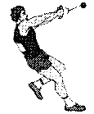
A. 链球脱手后做匀变速曲线运动
B. 链球脱手时沿金属链方向飞出
C. 链球抛出角度一定时，脱手时的速率越大，则飞得越远
D. 链球脱手时的速率一定时，抛出角度越小，一定飞得越远
2．（2018湖北荆州第一次质检）如图所示，一位同学玩飞镖游戏。圆盘最上端有一P点，飞镖抛出时与P等高，且距离P点为L。当飞镖以初速度v₀垂直盘面瞄准P点抛出的同时，圆盘以经过盘心O点的水平轴在竖直平面内匀速转动。忽略空气阻力，重力加速度为g，若飞镖恰好击中P点，则v₀可能为( )
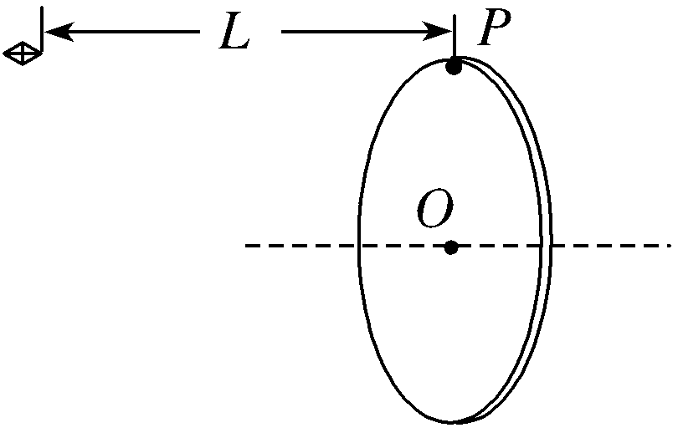
A．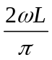 B．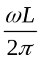 C．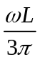 D．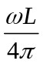．
3. 如图所示，一个固定在竖直平面上的光滑半圆形管道，管道里有一个直径略小于管道内径的小球，小球在管道内做圆周运动，从B点脱离后做平抛运动，经过0.3 s后又恰好垂直与倾角为45°的斜面相碰。已知半圆形管道的半径R＝1 m，小球可看做质点且其质量为m＝1 kg，g取10 m/s²。则( )
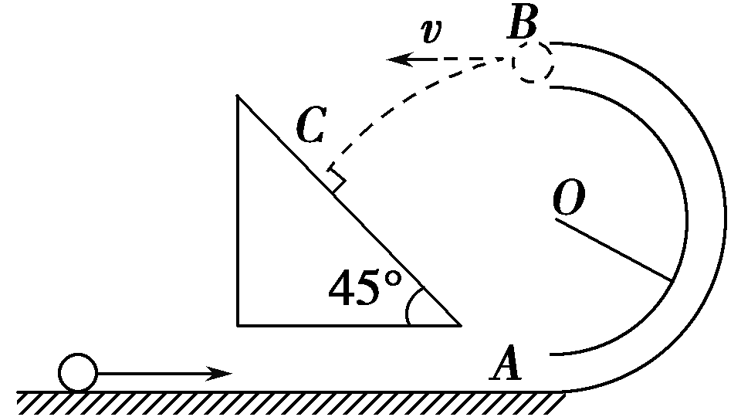
A.小球在斜面上的相碰点C与B点的水平距离是0.9 m
B.小球在斜面上的相碰点C与B点的水平距离是1.9 m
C.小球经过管道的B点时，受到管道的作用力F_{NB}的大小是1 N
D.小球经过管道的B点时，受到管道的作用力F_{NB}的大小是2 N
4．如图所示，M是水平放置的半径足够大的圆盘，绕过其圆心的竖直轴OO′匀速转动，规定经过圆心O水平向右为x轴的正方向．在圆心O正上方距盘面高为h处有一个正在间断滴水的容器，从t=0时刻开始随传送带沿与x轴平行的方向做匀速直线运动，速度大小为v．已知容器在t=0时刻滴下第一滴水，以后每当前一滴水刚好落到盘面上时再滴一滴水．下列说法正确的是（ ）
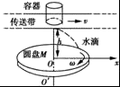
A．从水滴落下到落在圆盘上的时间为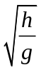
B．要使每一滴水在盘面上的落点都位于同一直线上，圆盘转动的角速度ω应满足nπ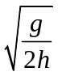， （n=1，2，3，…）
C．第一滴水与第二滴水在盘面上落点间的最小距离为x．
D．第二滴水与第三滴水在盘面上落点间的最大距离x．
5.如图所示，一位同学玩飞镖游戏。圆盘最上端有一P点，飞镖抛出时与P等高，且距离P点为L。当飞镖以初速度v₀垂直盘面瞄准P点抛出的同时，圆盘以经过盘心O点的水平轴在竖直平面内匀速转动。忽略空气阻力，重力加速度为g，若飞镖恰好击中P点，则( )
A．飞镖击中P点所需的时间为 B．圆盘的半径可能为
C．圆盘转动角速度的最小值为 D．P点随圆盘转动的线速度可能为

二．计算题
1．如图所示，用内壁光滑的薄壁细圆管弯成的由半圆形APB(圆半径比细管的内径大得多)和直线BC组成的轨道固定在水平桌面上，已知APB部分的半径R＝1 m，BC段长L＝1.5 m．弹射装置将一个质量为0.1 kg的小球(可视为质点)以v₀＝3 m/s的水平初速度从A点射入轨道，小球从C点离开轨道随即水平抛出，桌子的高度h＝0.8 m，不计空气阻力，g取10 m/s².求：
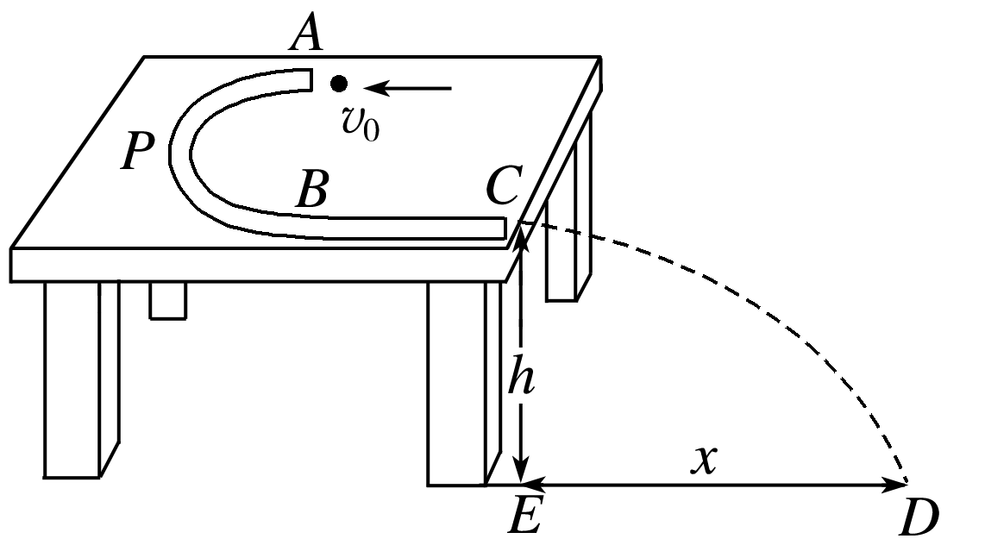
(1)小球在半圆形轨道中运动时的角速度ω、向心加速度a_{n}的大小；
(2)小球从A点运动到B点的时间t；
(3)小球在空中做平抛运动的时间及落到地面D点时的速度大小．
2.（2017浙江选考）图中给出了一段“S”形单行盘山公路的示意图。弯道1、弯道2可看作两个不同水平面上的圆弧，圆心分别为O₁、O₂，弯道中心线半径分别为r₁=10m，r₂=20m，弯道2比弯道1高h=12m，有一直道与两弯道圆弧相切。质量m=1200kg的汽车通过弯道时做匀速圆周运动，路面对轮胎的最大径向静摩擦力时车重的1.25倍，行驶时要求汽车不打滑。（sin37°=0.6，sin53°=0.8）
（1）求汽车沿弯道1中心线行驶时的最大速度v₁；
（2）汽车以v₁进入直道，以P=30kW的恒定功率直线行驶了t=8.0s进入弯道2，此时速度恰为通过弯道中心线的最大速度，求直道上除重力以外的阻力对汽车做的功；
（3）汽车从弯道1的A点进入，从同一直径上的B点驶离，有经验的司机会利用路面宽度，用最短时间匀速安全通过弯道。设路宽d=10m，求此最短时间（A、B两点都在轨道中心线上，计算时视汽车为质点）
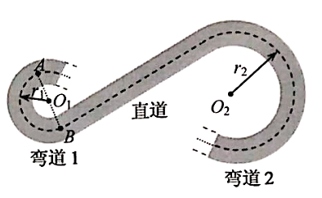。
3.(12分)(2016·长春模拟)如图所示，位于竖直水平面内的光滑轨道由四分之一圆弧ab和抛物线bc组成，圆弧半径Oa水平，b点为抛物线顶点．已知h＝2 m，s＝ m．取重力加速度g＝10 m/s².
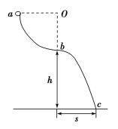
(1)一小环套在轨道上从a点由静止滑下，当其在bc段轨道运动时，与轨道之间无相互作用力，求圆弧轨道的半径；
(2)若环从b点由静止因微小扰动而开始滑下，求环到达c点时速度的水平分量的大小．
4．(12分)(2017·临沂模拟)如图所示，水平桌面上有一轻弹簧，左端固定在A点，自然状态时其右端位于B点．水平桌面右侧有一竖直放置的光滑轨道MNP，其形状为半径R＝0.8 m的圆环剪去了左上角135° 的圆弧，MN为其竖直直径，P点到桌面的竖直距离也是R.用质量m＝0.5 kg的物块将弹簧缓慢压缩到C点释放，物块过B点后其位移与时间的关系为x＝8t－2t²(m)，物块飞离桌面后由P点沿切线落入圆轨道．g＝10 m/s²，求：
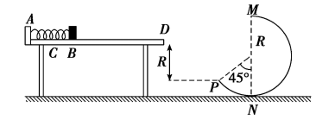
(1)物块在水平桌面上受到的摩擦力；
(2)B、P间的水平距离；
(3)判断物块能否沿圆轨道到达M点．

